MC-K10接线图

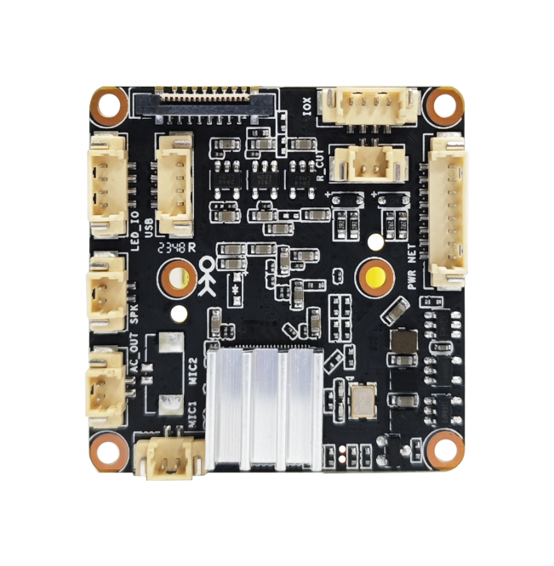
1
D1：8芯网络&电源接口&Reset
D2：2芯MIC1

D5：2芯喇叭_SPK
D6：4芯灯光
D8：4芯IO+串口

D3：2芯MIC2

D4：2芯音频输出
D7：2芯IR-CUT接口
注：白色箭头所指方向即为第一脚
接口针脚定义
代号 | 接口功能 | 序号 | 针脚定义 | 针脚功能
D1 | 8芯网络&电源接口 | 1 | DC 12V+ | DC 12V输入
D1 | 8芯网络&电源接口 | 2 | GND | 地
D1 | 8芯网络&电源接口 | 3 | RJ45_6 | 网络接收差分信号RJ6
D1 | 8芯网络&电源接口 | 4 | RJ45_3 | 网络接收差分信号RJ3
D1 | 8芯网络&电源接口 | 5 | RJ45_2 | 网络发送差分信号RJ2
D1 | 8芯网络&电源接口 | 6 | RJ45_1 | 网络发送差分信号RJ1
D1 | 8芯网络&电源接口 | 7 | Reset | 复位
D1 | 8芯网络&电源接口 | 8 | LED+ | 网络状态指示灯正
D2 | 2芯主MIC | 1 | MIC+ | 咪头
D2 | 2芯主MIC | 2 | MIC- | 咪头
D3 | 2芯辅助MIC | 1 | MIC+ | 咪头
D3 | 2芯辅助MIC | 2 | MIC- | 咪头
D4 | 音频输出 | 1 | AUDIO_OUT | 音频输出
D4 | 音频输出 | 2 | GND | 地
D5 | 喇叭输出 | 1 | SPK- | 喇叭输出_8Ω2W
D5 | 喇叭输出 | 2 | SPK+ | 喇叭输出_8Ω2W
D6 | 灯光控制 | 1 | CDSIN | 硬光敏
D6 | 灯光控制 | 2 | GND | 地
D6 | 灯光控制 | 3 | PWM1 | 红外
D6 | 灯光控制 | 4 | PWN0 | 暖光/白光
D7 | IR-CUT接口 | 1 | IR-CUT控制信号 | 输出
D7 | IR-CUT接口 | 2 | IR-CUT控制信号 | 输出
D8 | IO+串口 | 1 | GND | 地
D8 | IO+串口 | 2 | TX | 串口
D8 | IO+串口 | 3 | RX | 串口
D8 | IO+串口 | 4 | IO-OUT | SPKEN
尾板接口定义
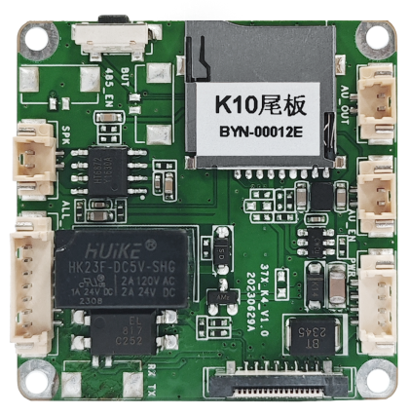
1
D2：12V输入输出

D1：控制端
注：白色箭头所指方向即为第一脚
代号 | 接口功能 | 序号 | 针脚定义 | 针脚功能
D1 | 控制端 | 1 | OUT1 | 继电器常开
D1 | 控制端 | 2 | OUT+ | 继电器公共端
D1 | 控制端 | 3 | OUT- | 继电器常闭
D1 | 控制端 | 4 | GND | 地
D1 | 控制端 | 5 | IOIN | IO输入
D1 | 控制端 | 6 |  | 预留
D1 | 控制端 | 7 |  | 预留
D2 | 12V输入输出 | 1 | 12V | 12V输入输出
D2 | 12V输入输出 | 2 | GND | 12V输入输出
D2 | 12V输入输出 | 3 | 12V | 12V输入输出
D2 | 12V输入输出 | 4 | GND | 12V输入输出

